# **Tarea Evaluativa: Diseño De Interfaces De Usuario**

-Para esta tarea he elaborado 3 páginas de un mismo menú jerárquico, y quisiera hablar brevemente sobre ellas:

Menú Principal

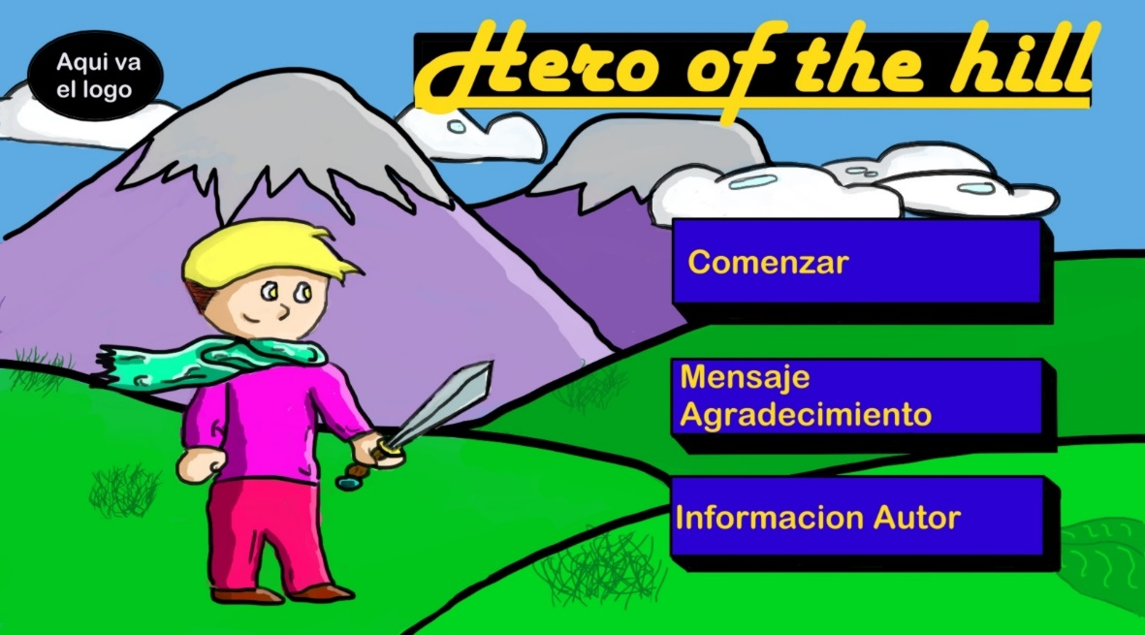

-En mi menú principal se puede apreciar un menú vertical en la parte derecha de la pantalla, el cual contiene el título y tres botones, para comenzar a jugar, visitar la página de mensaje de agradecimiento del autor, o la página de información del autor, respectivamente.

Respecto a la elección de colores, el fondo esta creado con colores complementarios (rosa/azul), para el personaje he utilizado colores en triada para mayor armonía (amarillo/cyan/rosa) y el texto con letras amarillas es complementario del azul del fondo de este, aportando buena legibilidad.

El fondo tiene un sombreado en todos sus elementos, aportando algo más de profundidad, sumada a la profundidad creada con el sombreado en los botones del menú.

Garikoitz Gonzalez

Página Mensaje Agradecimiento

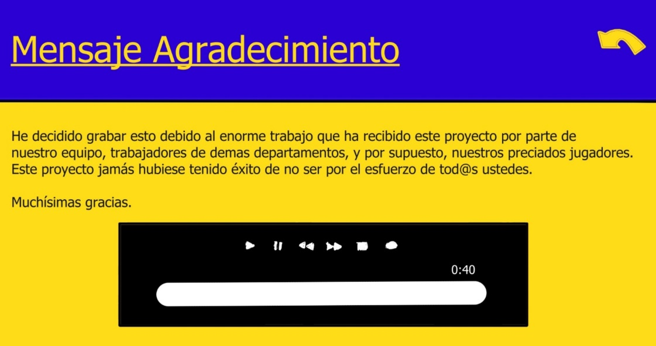

-En esta página podemos ver un pequeño menú horizontal que únicamente contiene el título de la página y una flecha para retroceder sencillamente al menú principal, seguido de un layout de tarjetas, con una única tarjeta y un bloque de texto.

Los colores de la página siguen el estilo marcado en el menú principal, siendo estos colores complementarios azul y amarillo.

Esta página carece de profundidad y sombreado, contiene un diseño plano.

Página información del autor

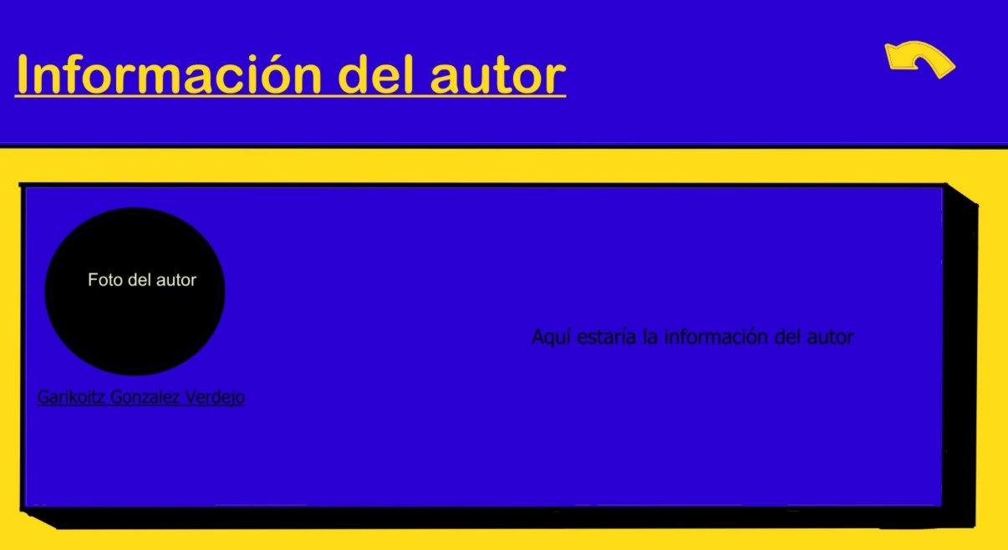

-El apartado de información del autor sigue con el mismo estilo visual de colores complementarios (amarillo/azul), Respecto al layout observamos un menú horizontal que contiene título y botón de retroceso, seguido de un layout de tarjetas de una sola tarjeta, en la que se describe la información del autor junto a una imagen del mismo.

Garikoitz Gonzalez

En este apartado, podemos apreciar que la tarjeta aporta la profundidad con un efecto tridimensional en 2D.

**Accesibilidad**

**-Alternativas textuales para contenidos no textuales:**

En mi menú se cumple este principio, la imagen del autor y la barra de audio tienen alternativas textuales.

**-Leyendas y otras alternativas para multimedia:**

Mi menú cumple con este principio debido a que hay una transcripción para el mensaje de agradecimiento.

**-Contenido representado de maneras distintas:**

Mi menú no cumple con este principio, debería añadirse un apartado de ajustes con opciones para personas con dificultades lectoras o daltónicas.

**-Contenido más accesible para lectura y visualización:**

El contenido del menú contiene contraste suficiente, sin perdida de información, con posibilidad de controlar los audios de ser necesario. Para conseguir más accesibilidad debería implementar una forma de apagar la música ambiental o contenido escalable para mayor calidad en smartphones.

**-Funcionalidad accesible desde el teclado:**

Mi menú no cumple con este principio, se navega con el mouse.

**-Los usuarios tienen tiempo suficiente para leer y usar el contenido:**

El menú cumple con este principio de la accesibilidad.

**-Contenidos que no crean reacciones físicas adversas:**

Este menú no contiene ningún riesgo de crear alguna reacción adversa en el espectador, por lo tanto, cumple este principio.

Garikoitz Gonzalez

**Usabilidad**

**Visibilidad del estado del sistema:** Al estar ejecutado en una página web siempre tendrás una barra de carga de cada página, y resto de datos proporcionados por el ordenador.

**Conexión entre el sistema y el mundo real:** Utilización de iconos claros que no den lugar a error, asi como una flecha para volver a la anterior página.

**Control de usuario y libertad:** La interfaz no cumple con este principio de la usabilidad, debería añadirse un apartado de ajustes con opciones de personalización y un botón de cancelar la acción al entrar a jugar.

**Consistencia y estándares:** La interfaz cumple con este principio debido a la recurrente utilización de menús horizontales en la parte superior de la pantalla.

**Prevención de errores:** No cumple con este principio de la usabilidad, por lo que debería implementarse un sistema de mensajes de confirmación, de cara a cometer el menor número de errores.

**Reconocimiento frente a memorización:** Se cumple este principio de la usabilidad ya que en todo momento tienes un menú que te permita navegar entre páginas de forma clara y concisa.

**Flexibilidad y eficiencia de uso:** La interfaz cumple con este principio ya que la forma de utilizar la interfaz es únicamente mediante mouse.

**Diseño minimalista:** Este principio se cumple claramente, ya que dicta que debe aparecer únicamente la información relevante en cada apartado.

**Ayudar a los usuarios a reconocer, diagnosticar y recuperarse de errores:** No cumple con este principio de la usabilidad, por lo que debería implementarse un sistema de errores con el cual guiar al usuario de forma correcta.

**Ayuda y documentación:** La interfaz no cumple con este principio.

**Diálogos cerrados:** Este principio no es aplicable a mi interfaz, debido a que es usado en ámbitos de compras online, mayormente.

Garikoitz Gonzalez